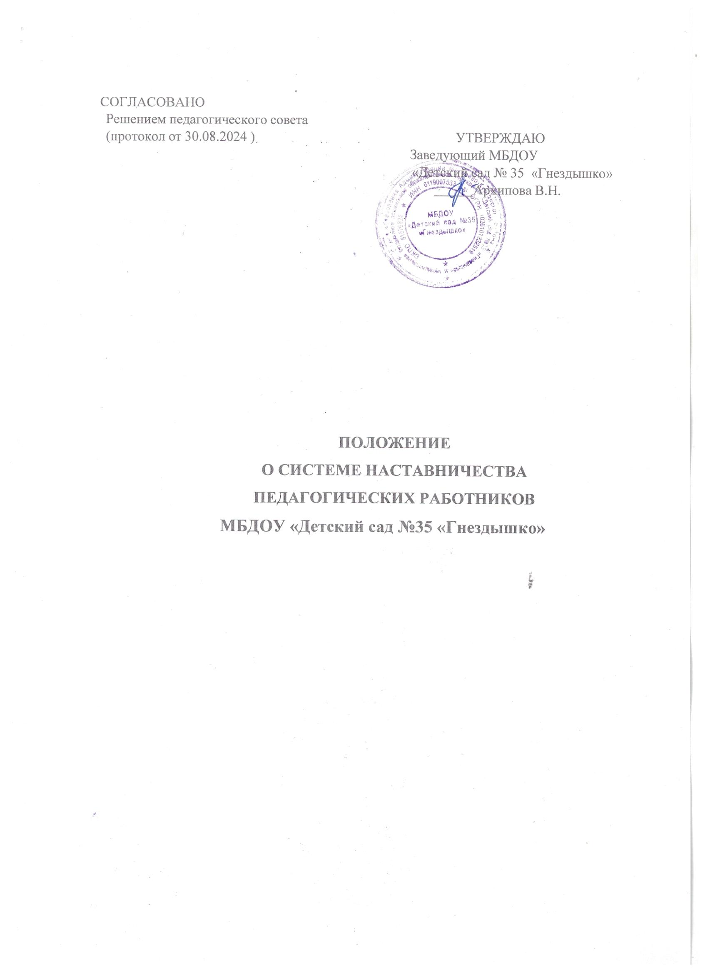

СОГЛАСОВАНО
Решением педагогического совета
(протокол от 30.08.2024 ) УТВЕРЖДАЮ
Заведующий МБДОУ
«Детский сад № 35 «Гнездышко»
Архипова В.Н.

ПОЛОЖЕНИЕ

О СИСТЕМЕ НАСТАВНИЧЕСТВА ПЕДАГОГИЧЕСКИХ РАБОТНИКОВ
МБДОУ «Детский сад №35 «Гнездышко»

Положение о системе наставничества педагогических работников

- Общие положения

  - Настоящее Положение о системе наставничества педагогических работников в муниципальном бюджетном дошкольном образовательном учреждении «Детский сад № 35 «Гнездышко» (далее соответственно - Положение) разработано в соответствии с Федеральным законом, Уставом муниципального бюджетного дошкольного образовательного учреждения «Детский сад № 35 «Гнездышко» (далее – Учреждение) и определяет цели, задачи, формы и порядок осуществления наставничества.
  - В Положении используются следующие понятия:
Наставник - педагогический работник, назначаемый ответственным за профессиональную и должностную адаптацию лица, в отношении которого осуществляется наставническая деятельность в Учреждении.
Наставляемый - участник системы наставничества, который через взаимодействие с наставником и при его помощи и поддержке приобретает новый опыт, развивает необходимые навыки и компетенции, добивается предсказуемых результатов, преодолевая тем самым свои профессиональные затруднения.
Наставничество - форма обеспечения профессионального становления, развития и адаптации к квалифицированному исполнению должностных обязанностей лиц, в отношении которых осуществляется наставничество.
Форма наставничества - способ реализации системы наставничества через организацию работы наставнической пары/группы, участники которой находятся в заданной ролевой ситуации, определяемой основной деятельностью и позицией участников.
Персонализированная программа наставничества - это краткосрочная персонализированная программа (от 3 месяцев до 1 года), включающая описание форм и видов наставничества, участников наставнической деятельности, направления наставнической деятельности и перечень мероприятий, нацеленных на устранение выявленных профессиональных затруднений наставляемого и на поддержку его сильных сторон.
  - Основными принципами системы наставничества педагогических работников являются:
- принцип научности - предполагает применение научно-обоснованных методик и технологий в сфере наставничества педагогических работников;
- принцип системности и стратегической целостности - предполагает разработку и реализацию практик наставничества с максимальным охватом всех необходимых компонентов системы образования на федеральном, региональном, муниципальном уровнях и уровне образовательной организации;
- принцип легитимности подразумевает соответствие деятельности по реализации программы наставничества законодательству Российской Федерации, региональной нормативно-правовой базе, локальным нормативным актам Учреждения;
- принцип обеспечения суверенных прав личности предполагает приоритет интересов личности и личностного развития педагога в процессе его профессионального и

социального развития, честность и открытость взаимоотношений, уважение к личности наставляемого и наставника;
- принцип добровольности, свободы выбора, учета многофакторности в определении и совместной деятельности наставника и наставляемого;
- принцип аксиологичности подразумевает формирование у наставляемого и наставника ценностных отношений к профессиональной деятельности, уважения к личности, государству и окружающей среде, общечеловеческим ценностям;
- принцип личной ответственности предполагает ответственное поведение всех субъектов наставнической деятельности - куратора, наставника, наставляемого к внедрению практик наставничества, его результатам, выбору коммуникативных стратегий и механизмов наставничества;
- принцип индивидуализации и персонализации наставничества направлен на сохранение индивидуальных приоритетов в создании для наставляемого индивидуальной траектории развития;
- принцип равенства признает, что наставничество реализуется людьми, имеющими равный социальный статус педагога с соответствующей системой прав, обязанностей, ответственности, независимо от ролевой позиции в системе наставничества.
  - Участие в системе наставничества не должно наносить ущерба образовательному процессу Учреждения. Решение об освобождении наставника и наставляемого от выполнения должностных обязанностей для участия в мероприятиях плана реализации персонализированной программы наставничества принимает руководитель Учреждения в исключительных случаях при условии обеспечения непрерывности образовательного процесса в Учреждении и замены их отсутствия.

Цель и задачи системы наставничества. Формы наставничества

  - Цель системы наставничества педагогических работников в Учреждении - реализация комплекса мер по созданию эффективной среды наставничества, способствующей непрерывному профессиональному росту и самоопределению, личностному и социальному развитию педагогических работников, самореализации и закреплению молодых/начинающих специалистов в педагогической профессии.
  - Задачи системы наставничества педагогических работников:
-содействовать созданию в Учреждении психологически комфортной образовательной среды наставничества, способствующей раскрытию личностного, профессионального, творческого потенциала педагогов путем проектирования их индивидуальной профессиональной траектории;
  - оказывать помощь в освоении цифровой информационно-коммуникативной среды, эффективных форматов непрерывного профессионального развития и методической поддержки педагогических работников Учреждения;
  - содействовать увеличению числа закрепившихся в профессии педагогических кадров, в том числе молодых/начинающих педагогов;
  - оказывать помощь в профессиональной и должностной адаптации педагога, в отношении которого осуществляется наставничество, к условиям осуществления педагогической деятельности в Учреждении, ознакомление с традициями и укладом Учреждения, а также в преодолении профессиональных трудностей, возникающих при выполнении должностных обязанностей;
  - обеспечивать формирование и развитие профессиональных знаний и навыков педагога, в отношении которого осуществляется наставничество;
  - ускорять процесс профессионального становления и развития педагога, в отношении которых осуществляется наставничество, развитие их способности самостоятельно, качественно и ответственно выполнять возложенные функциональные обязанности в соответствии с замещаемой должностью;

  - содействовать в выработке навыков профессионального поведения педагогов, в отношении которых осуществляется наставничество, соответствующего профессионально-этическим принципам, а также требованиям, установленным законодательством;
  - знакомить педагогов, в отношении которых осуществляется наставничество, с эффективными формами и методами индивидуальной работы и работы в коллективе, направленными на развитие их способности самостоятельно и качественно выполнять возложенные на них должностные обязанности, повышать свой профессиональный уровень.
  - В Учреждении применяются разнообразные формы наставничества по отношению к наставнику или группе наставляемых. Применение форм наставничества выбирается в зависимости от цели персонализированной программы наставничества педагога, имеющихся профессиональных затруднений, запроса наставляемого и имеющихся кадровых ресурсов. Формы наставничества используются как в одном виде, так и в комплексе в зависимости от запланированных эффектов. Одни из них, используемые Учреждении:
  - Виртуальное (дистанционное) наставничество - дистанционная форма организации наставничества с использованием информационно-коммуникационных технологий, таких как видеоконференции, платформы для дистанционного обучения, социальные сети и онлайн-сообщества, тематические интернет-порталы.
  - Наставничество в группе - форма наставничества, когда один наставник взаимодействует с группой наставляемых одновременно (от двух и более человек).
  - Краткосрочное или целеполагающее наставничество - наставник и наставляемый встречаются по заранее установленному графику для постановки конкретных целей, ориентированных на определенные краткосрочные результаты. Наставляемый должен приложить определенные усилия, чтобы проявить себя в период между встречами и достичь поставленных целей.
  - Реверсивное наставничество - профессионал младшего возраста становится наставником опытного работника по вопросам новых тенденций, технологий, а опытный педагог становится наставником молодого педагога в вопросах методики и организации учебно-воспитательного процесса.
  - Ситуационное наставничество - наставник оказывает помощь или консультацию всякий раз, когда наставляемый нуждается в них. Роль наставника состоит в том, чтобы обеспечить немедленное реагирование на ту или иную ситуацию, значимую для его подопечного.
- Скоростное наставничество - однократная встреча наставляемого (наставляемых) с наставником более высокого уровня (профессионалом/компетентным лицом) с целью построения взаимоотношений с другими работниками, объединенными общими проблемами и интересами или обменом опытом. Такие встречи помогают формулировать и устанавливать цели индивидуального развития и карьерного роста на основе информации, полученной из авторитетных источников, обменяться мнениями и личным опытом, а также наладить отношения «наставник – наставляемый» («равный – равному»).
  - Традиционная форма наставничества («один-на-один») - взаимодействие между более опытным и начинающим работником в течение определенного продолжительного времени. Обычно проводится отбор наставника и наставляемого по определенным критериям: опыт, навыки, личностные характеристики и др.
  - Форма наставничества «воспитатель-воспитатель» - способ реализации целевой модели наставничества через организацию взаимодействия наставнической пары
«воспитатель-профессионал-воспитатель, вовлеченный в различные формы поддержки и сопровождения».
  - Форма наставничества «заведующий/– воспитатель/специалист/студент педагогической практики» - способ реализации целевой

модели наставничества через организацию взаимодействия данной наставнической пары, нацеленной на совершенствование образовательного процесса и достижение желаемых результатов руководителем/старшим воспитателем Учреждения посредством создания необходимых организационно-педагогических, кадровых, методических, психолого- педагогических условий и ресурсов.

Организация системы наставничества

  - Наставничество организуется на основании приказа руководителя Учреждения
«О внедрении системы наставничества педагогических работников».
  - Педагогический работник назначается наставником с его письменного согласия приказом руководителя Учреждения.
  - Руководитель Учреждения:
  - осуществляет общее руководство и координацию применения системы наставничества педагогических работников;
  - издает локальные нормативные/распорядительные акты Учреждения о применении системы наставничества и организации наставничества педагогических работников в Учреждении;
  - утверждает куратора реализации программ наставничества, способствует отбору наставников и наставляемых, а также утверждает их;
  - утверждает Дорожную карту (план мероприятий) по реализации Положения;
  - издает приказ(ы) о закреплении наставнических пар/групп с письменного согласия их участников на возложение на них дополнительных обязанностей, связанных с наставнической деятельностью;
  - способствует созданию сетевого взаимодействия в сфере наставничества, осуществляет контакты с различными учреждениями и организациями по проблемам наставничества (заключение договоров о сотрудничестве, о социальном партнерстве, проведение координационных совещаний, участие в конференциях, форумах, вебинарах, семинарах по проблемам наставничества);
  - способствует организации условий для непрерывного повышения профессионального мастерства педагогических работников, аккумулирования и распространения лучших практик наставничества педагогических работников.
  - Куратор реализации программ наставничества:
  - назначается руководителем Учреждения;
  - своевременно (не менее одного раза в год) актуализирует информацию о наличии в образовательной организации педагогов, которых необходимо включить в наставническую деятельность в качестве наставляемых;
  - разрабатывает Дорожную карту (план мероприятий) по реализации Положения по форме согласно приложению к настоящему Положению;
  - формирует банк индивидуальных/групповых персонализированных программ наставничества педагогических работников, осуществляет описание наиболее успешного и эффективного опыта;
  - осуществляет координацию деятельности по наставничеству с ответственными и неформальными представителями региональной системы наставничества, с сетевыми педагогическими сообществами;
  - организует повышение уровня профессионального мастерства наставников, в том числе на стажировочных площадках и в базовых образовательных учреждениях с привлечением наставников из других образовательных организаций;
  - курирует процесс разработки и реализации персонализированных программ наставничества;
  - организует совместно с руководителем мониторинг реализации системы наставничества педагогических работников в образовательной организации;

  - осуществляет мониторинг эффективности и результативности реализации системы наставничества в образовательной организации, оценку вовлеченности педагогов в различные формы наставничества и повышения квалификации педагогических работников, формирует итоговый аналитический отчет о реализации системы наставничества, реализации персонализированных программ наставничества педагогических работников;
  - фиксирует данные о количестве участников персонализированных программ наставничества в формах статистического наблюдения.

Права и обязанности наставника

  - Права наставника:
  - привлекать для оказания помощи наставляемому других педагогических работников Учреждения с их согласия;
  - знакомиться в установленном порядке с материалами личного дела наставляемого или получать другую информацию о лице, в отношении которого осуществляется наставничество;
  - обращаться с заявлением к куратору и руководителю Учреждения с просьбой о сложении с него обязанностей наставника;
  - осуществлять мониторинг деятельности наставляемого в форме личной проверки выполнения заданий.
  - Обязанности наставника:
  - руководствоваться требованиями законодательства Российской Федерации, региональными и локальными нормативными актами Учреждения при осуществлении наставнической деятельности;
  - находиться во взаимодействии со всеми структурами Учреждения, осуществляющими работу с наставляемым по программе наставничества;
  - осуществлять включение молодого/начинающего специалиста в общественную жизнь коллектива, содействовать расширению общекультурного и профессионального кругозора, в том числе и на личном примере;
  - создавать условия для созидания и научного поиска, творчества в педагогическом процессе через привлечение к инновационной деятельности;
  - содействовать укреплению и повышению уровня престижности преподавательской деятельности, организуя участие в мероприятиях для молодых/начинающих педагогов различных уровней (профессиональные конкурсы, конференции, форумы);
  - участвовать в обсуждении вопросов, связанных с педагогической деятельностью наставляемого, вносить предложения о его поощрении или применении мер дисциплинарного воздействия;
  - рекомендовать участие наставляемого в профессиональных муниципальных региональных, федеральных конкурсах, оказывать всестороннюю поддержку и методическое сопровождение.

Права и обязанности наставляемого

  - Права наставляемого:
- систематически повышать свой профессиональный уровень;
- участвовать в составлении персонализированной программы наставничества педагогических работников;
- обращаться к наставнику за помощью по вопросам, связанным с должностными обязанностями, профессиональной деятельностью;
- вносить на рассмотрение предложения по совершенствованию персонализированных программ наставничества педагогических работников Учреждения;

- обращаться к куратору и руководителю Учреждения с ходатайством о замене наставника.
  - Обязанности наставляемого:
- изучать Федеральный закон от 29.12.2012 № 273-ФЗ «Об образовании в Российской Федерации», иные нормативные правовые акты, и локальные нормативные правовые акты, регулирующие образовательную деятельность, деятельность в сфере наставничества педагогических работников;
- реализовывать мероприятия плана персонализированной программы наставничества в установленные сроки;
- соблюдать правила внутреннего трудового распорядка образовательной организации;
- знать обязанности, предусмотренные должностной инструкцией, основные направления профессиональной деятельности, полномочия и организацию работы в образовательной организации;
- выполнять указания и рекомендации наставника по исполнению должностных, профессиональных обязанностей;
- совершенствовать профессиональные навыки, практические приемы и способы качественного исполнения должностных обязанностей;
- устранять совместно с наставником допущенные ошибки и выявленные затруднения;
- проявлять дисциплинированность, организованность и культуру в работе и учебе;
- учиться у наставника передовым, инновационным методам и формам работы, правильно строить свои взаимоотношения с ним.

Процесс формирования пар и групп наставников и педагогов, в отношении которых осуществляется наставничество

  - Формирование наставнических пар (групп) осуществляется по основным критериям:
- профессиональный профиль или личный (компетентностный) опыт наставника должны соответствовать запросам наставляемого или наставляемых;
- у наставнической пары (группы) должен сложиться взаимный интерес и симпатия, позволяющие в будущем эффективно взаимодействовать в рамках программы наставничества.
  - Сформированные на добровольной основе с непосредственным участием куратора, наставников и педагогов, в отношении которых осуществляется наставничество, пары/группы утверждаются приказом руководителя Учреждения.

Завершение персонализированной программы наставничества

  - Завершение персонализированной программы наставничества происходит в случае:
- завершения плана мероприятий персонализированной программы наставничества в полном объеме;
- по инициативе наставника или наставляемого и/или обоюдному решению (по уважительным обстоятельствам);

- по инициативе куратора (в случае недолжного исполнения персонализированной программы наставничества в силу различных обстоятельств со стороны наставника и/или наставляемого - форс-мажора).
  - Изменение сроков реализации персонализированной программы наставничества педагогических работников.
По обоюдному согласию наставника и наставляемого/наставляемых педагогов возможно продление срока реализации персонализированной программы наставничества или корректировка ее содержания (например, плана мероприятий, формы наставничества).

Условия публикации результатов персонализированной программы наставничества педагогических работников на сайте Учреждения

  - Для размещения информации о реализации персонализированной программы наставничества педагогических работников на официальном сайте Учреждения создается специальный раздел (рубрика), где размещаются сведения о реализуемых персонализированных программах наставничества педагогических работников, базы наставников и наставляемых, лучшие кейсы персонализированных программ наставничества педагогических работников, нормативные правовые акты Российской Федерации, методические рекомендации, новости и анонсы мероприятий и программ наставничества педагогических работников в образовательной организации.
  - Результаты персонализированных программ наставничества педагогических работников в образовательной организации публикуются после их завершения.

Документы, регламентирующие наставничество.

  - К документам, регламентирующим организацию системы наставничества педагогических работников, относятся:
- настоящее Положение;
- приказ заведующего Учреждением об организации наставничества;
- дорожную карту (перспективный план) по реализации данного Положения;
- протоколы заседаний Педагогического совета, на которых рассматривались вопросы наставничества;
- перспективные планы работы наставников;
- методические рекомендации и обзоры передового опыта по организации наставничества;
  - К документам педагога-наставника относятся:
- перспективный план работы с наставляемым;
- материалы реализации плана работы с наставляемым (схемы, карты анализа занятий, вводные и тематические консультации, конспекты встреч и пр.);
- отчеты наставника о ходе профессионального становления наставляемого;
  - К документам наставляемого относятся:
- план профессионального становления с оценкой наставника проделанной работы и отзывом с предложениями по дальнейшей работе педагога;
- отчеты наставляемого о проделанной работе;
- накопление методических материалов (конспекты занятий, планы и пр.) в бумажном и (или) электронном виде.
  - По итогам учебного года и (или) по завершению периода наставничества педагог-наставник сдает старшему воспитателю документы, перечисленные в п. 9.2. настоящего Положения. Документация по наставничеству хранится в методическом кабинете в течение 3-х лет.

Заключительные положения

  - Настоящее Положение вступает в силу с момента утверждения руководителем Учреждения и действует бессрочно.
  - В настоящее Положение могут быть внесены изменения и дополнения в соответствии с вновь принятыми законодательными и иными нормативными правовыми актами Российской Федерации«Детский сад № 35 «Гнездышко», а также вновь принятыми локальными нормативными актами Учреждения.

